ФЕДЕРАЛЬНОЕ ГОСУДАРСТВЕННОЕ БЮДЖЕТНОЕ ОБРАЗОВАТЕЛЬНОЕ УЧРЕЖДЕНИЕ ВЫСШЕГО ОБРАЗОВАНИЯ

«БАШКИРСКИЙ ГОСУДАРСТВЕННЫЙ МЕДИЦИНСКИЙ УНИВЕРСИТЕТ»

МИНИСТЕРСТВА ЗДРАВООХРАНЕНИЯ РОССИЙСКОЙ ФЕДЕРАЦИИ

Кафедра факультетской терапии

УТВЕРЖДАЮ

Зав. кафедрой

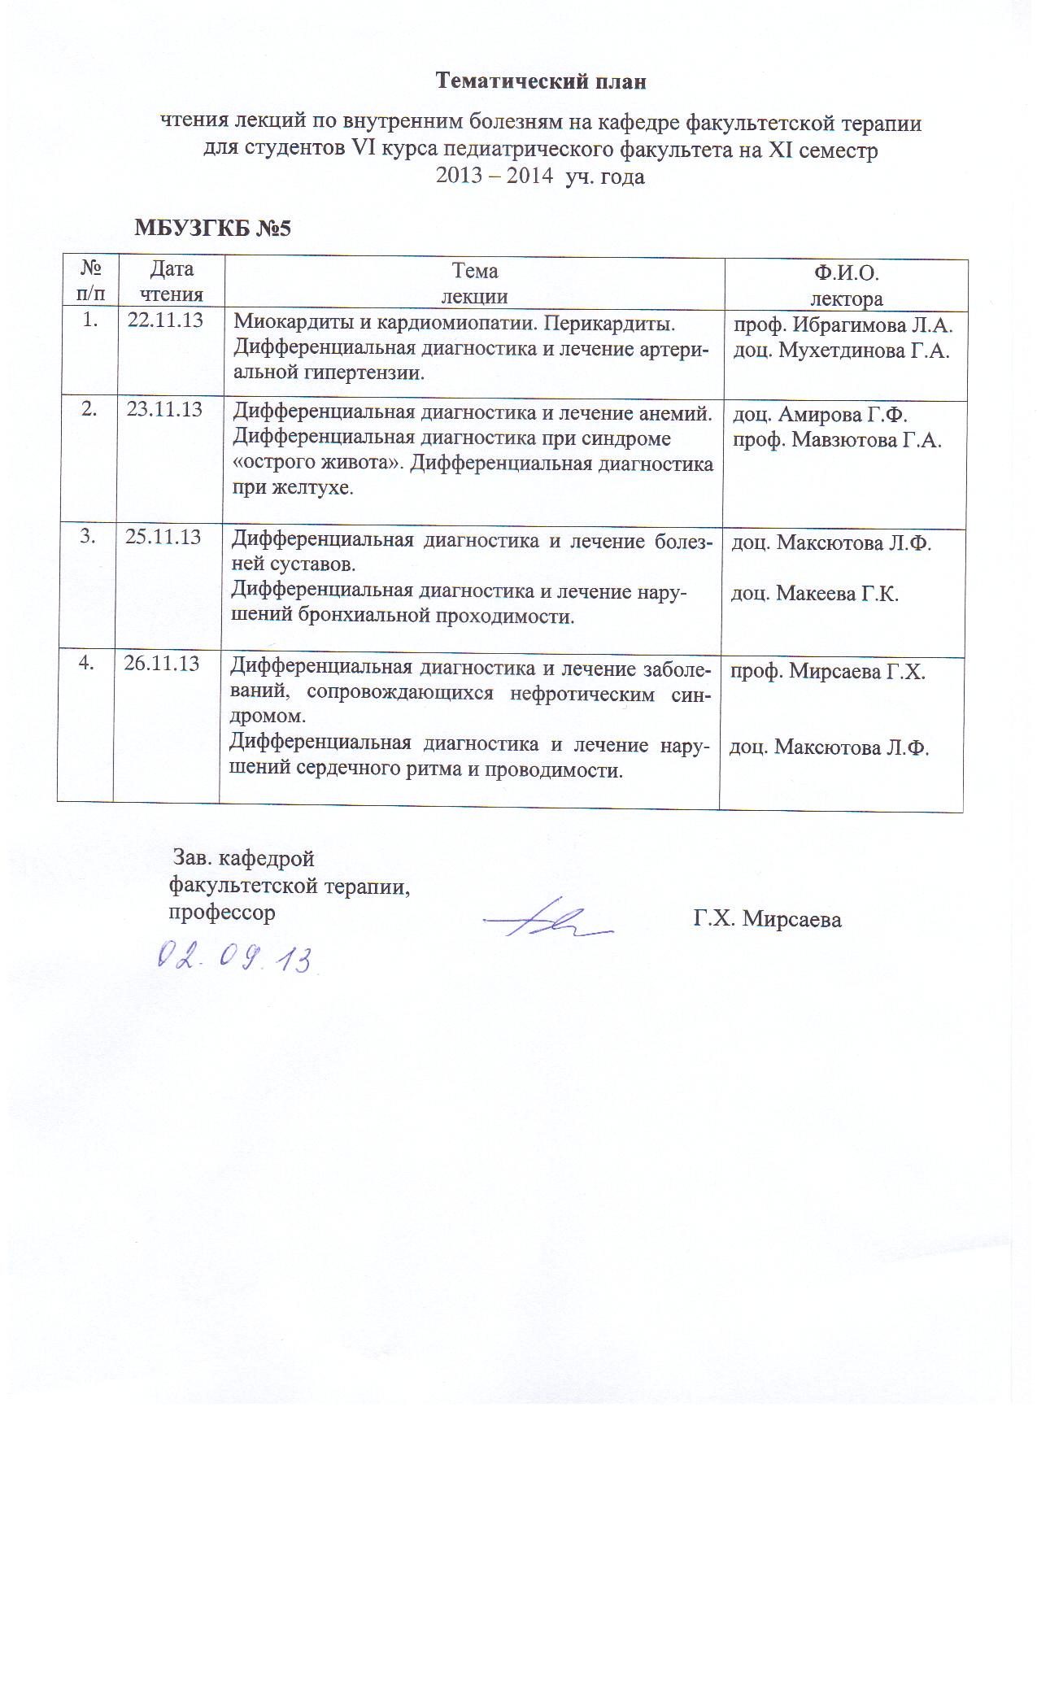

профессор______________ Г.Х. Мирсаева

31 августа 2016 г.

**МЕТОДИЧЕСКАЯ РАЗРАБОТКА**

лекции на тему

**«Аортальные пороки сердца. Инфекционный эндокардит»**

Дисциплина «Факультетская терапия, профессиональные болезни»

Модуль «Факультетская терапия»

Специальность 31.05.02 Педиатрия

Курс 3

Семестр VI

Количество часов 2

Уфа

2016

Тема: «Аортальные пороки сердца. Инфекционный эндокардит»

на основании рабочей программы учебной дисциплины «Факультетская терапия, профессиональные болезни», утвержденной 30 августа 2016 г.

Рецензенты:

1. Зав. кафедрой госпитальной терапии №1, д.м.н., профессор Э.Г. Муталова

2. Зав. кафедрой поликлинической терапии с курсом ИДПО, д.м.н., профессор Л.В. Волевач

Автор: д.м.н., профессор Г.Х. Мирсаева

Утверждено на заседании № 2 кафедры факультетской терапии

от 31 августа 2016 г.

**1. Тема:**Аортальные пороки сердца (АПС).Инфекционный эндокардит (ИЭ).

**2. Курс:** 3, семестр VI

**3. Продолжительность лекции:** 2 часа

**4. Контингент слушателей:** обучающиеся по специальности 31.05.02 Педиатрия

**5. Учебная цель:** Дать определение, современные знания вопросов этиологии, патогенеза, классификации, особенностей клиники, лабораторной и инструментальной диагностики лечения и профилактики инфекционного эндокардита (ИЭ), современные знания об этиологии, нарушениях гемодинамики, клинических проявлениях, инструментальной диагностике, принципах лечения аортальных пороков сердца. Cпособствовать формированию профессиональных компетенций ПК-5, ПК-6, ПК-8, ПК-10, ПК-11.

**6. Иллюстративный материал и оснащение:**мультимедийная презентация, мультимедийный проектор, ноутбук.

7. Подробный план лекции:

Определение ИЭ как заболевания, характеризующегося воспалительным поражением клапанных структур, пристеночного эндокарда, эндотелия в зоне врожденного или приобретенного порока, магистральных сосудов, обусловленного прямым внедрением инфекционного агента в ткани и протекающего остро или подостро по типу сепсиса с циркуляцией возбудителя в крови, иммунопатологическими изменениями и развитием пороков сердца, тромбоэмболических и других осложнений.

Современное состояние вопроса – нередкое развитие заболевания в пожилом возрасте, появление новых клинических форм ИЭ – в связи с операциями на сердце при использовании инвазивной инструментальной техники, рост ИЭ у наркоманов.

Этиология ИЭ – стрептококки (40 – 70%), стафилококки (15 – 40%), энтерококки, грамотрицательные штаммы и грибы, чаще их ассоциации.

Патогенез ИЭ. Отметить существенную роль предрасполагающих факторов (повреждения клапанного аппарата в форме врожденных и приобретенных пороков, микротравмы, нарушения гемодинамики), способствующие развитию интерстициального вальвулита с тромботическими вегетациями. Наличие патогенной инфекции и состояние реактивности организма определяют бактериемию, генерализацию иммунных нарушений и полиорганность поражения. В патогенезе ИЭ правых камер сердца отметить значение травматизации эндокарда трехстворчатого клапана концом подключичного катетера, частые внутривенные инъекции, что особенно актуально для наркоманов в сочетании с нарушениями асептики.

Клиника ИЭ. Общевоспалительные признаки, изменения со стороны сердца, динамическое изменение их характера, проявления системного васкулита, поражение миокарда, почек, ЦНС, кожи и др.

Диагностические критерии ИЭ по Duke (2005). Осложнения. Лабораторно-инструментальная диагностика ИЭ. Большое значение в выявлении вегетаций на створках клапанов имеет ЭХО-КГ.

Особенности клиники ИЭ имплантированного клапана (изменение аускультативной симптоматики со стороны сердца, появление диастолического шума над аортой, тромбоэмболические осложнения); ИЭ у наркоманов (частое поражение трикуспидального клапана, легочные "маски" на фоне тромбоэмболий ветвей легочной артерии); ИЭ у пожилых (наличие в анамнезе внутривенных вливаний, цистоскопий, установки кардиостимуляторов, венозных катеров, различных операций, нередко безлихорадочное течение, раннее развитие застойной СН, частые неврологические осложнения).

Лечение ИЭ – современная антибактериальная и дезинтоксикационная терапия, иммунотерапии, показания к глюкокортикостероидам, дезагрегантам, антикоагулянтам. Возможности хирургического лечения.

Факторы высокого и умеренного риска развития ИЭ и профилактические меры у лиц с повышенным риском его развития. Профилактика. Прогноз.

Распространенность аортальных пороков сердца по данным клиницистов, кардиохирургов и патологоанатомов. Виды аортальных пороков.

АОРТАЛЬНЫЙ СТЕНОЗ. Этиология порока – ревматизм (50%), атеросклероз, инфекционный эндокардит. Нарушения гемодинамики (компенсаторные механизмы – увеличение давления в левом желудочке, выраженная гипертрофия, брадикардия, удлинение систолы и усиление сократительной деятельности левого желудочка; гемодинамические признаки декомпенсации –умеренная дилатация левых отделов сердца, развитие пассивной легочной гипертензии, правожелудочковая недостаточность, которая в большинстве случаев при аортальных пороках сердца не успевает развиться из-за фатальных осложнений со стороны левого желудочка). Характерные клинические признаки порока – типичные жалобы, расширение границы сердца влево и вниз, пальпация систолического дрожания над аортой, выслушивание грубого систолического шума над аортой, малый медленный пульс, тенденция к снижению АД. Инструментальная диагностика порока. Типичные осложнения – сердечная астма с развитием отека легких, синдром стенокардии с развитием инфаркта миокарда, острая ишемия головного мозга. Принципы медикаментозного лечения. Виды оперативного лечения (баллонная вальвулопластика, имплантация искусственного клапана и гетеротрансплантантов) и его исходы.

АОРТАЛЬНАЯ НЕДОСТАТОЧНОСТЬ. Этиология порока (ревматизм, инфекционный эндокардит, сифилитический аортит, атеросклероз, травмы грудной клетки). Относительная аортальная недостаточность при АГ с гипертрофией и дилатацией левого желудочка. Нарушения гемодинамики (компенсаторные механизмы – тоногенная дилатация левого желудочка, усиление работы левого желудочка по закону Франка-Старлинга, удлинение систолы и укорочение диастолы, тахикардия; проявления декомпенсации – миогенная дилатация левого желудочка, гипертрофия и дилатация левого предсердия, развитие пассивной легочной гипертензии, гипертрофии правого желудочка и правожелудочковой недостаточности). Характерные клинические признаки порока – периферические симптомы (бледность кожи, пульсация видимых артерий артерий, пляска каротид, артериолярный пульс Квинке, большое пульсовое АД, высокий и скорый пульс, двойной тон Траубе и шум Дюрозье над сосудами), перкуторно-аускультативные данные (расширение границ сердца влево и вниз, диастолический шум над аортой, ослабление П тона). Данные дополнительных исследований. Признаки митрализации аортальных пороков сердца – развитие относительной митральной недостаточности из-за растяжения митрального клапана и относительного митрального стеноза, проявляющегося шумом Флинта. Типичные осложнения порока – приступы сердечной астмы и отека легких, синдром стенокардии, инфекционный эндокардит. Принципы лечения (медикаментозное и хирургическое: показания к протезированию аортального клапана).

# **8. Методы контроля знаний и навыков:**традиционные методы контроля (тестирование, собеседование), интерактивные методы (дискуссия собучающимися по актуальным вопросам темы).

**9. Литература:**

|  |  |  |  |  |  |  |
| --- | --- | --- | --- | --- | --- | --- |
| № | Дисциплины (модули) в соответствии с учебным планом | Специальность, основная/дополнительная литература в рабочей программе, автор, название, место издания, издательство, год издания учебной и учебно-методической литературы. | Для печатных изданий – количествоэкземпляров, для электронных – количество доступов | Число обучающихся, одновременно изу-  чающих предмет, дисциплину в семестр | Приведенный коэффициент обеспеченности(КО)(на текущийсеместр) | |
| **1** | **2** | **3** | **4** | **5** | | **6** |
| Б.1 | **Дисциплины(модули)** |  |  |  | |  |
| Б.1Б31 | **Факультетская терапия, профессиональные болезни (ФГОС ВО), 6-7 с** | **Основная литература** |  |  | |  |
|  |  | Маколкин, В. И. Внутренние болезни [Электронный ресурс] / В. И. Маколкин, С. И. Овчаренко, В. А. Сулимов. - 6-е изд., испр. и доп. - Электрон. текстовые дан. - М. : ГЭОТАР-Медиа, 2015. -on-line. - Режим доступа: <http://www.studmedlib.ru/ru/book/ISBN9785970433355.html> | 1200 доступов | 100 | | 1 |
|  |  | Маколкин, Владимир Иванович. Внутренние болезни : учебник, рек. М-вом образ. и науки РФ / В. И. Маколкин, С. И. Овчаренко, В. А. Сулимов. - 6-е изд., перераб. и доп. - М. : Гэотар Медиа, 2013. - 764 с. | 60 |
|  |  | Внутренние болезни [Электронный ресурс]: в 2-х т. / ред.: В. С. Моисеев, А. И. Мартынов, Н. А. Мухин. - Электрон. текстовые дан. - М. : ГЭОТАР-Медиа, 2013. - Т.1.-on-line. - Режим доступа: <http://www.studmedlib.ru/ru/book/ISBN9785970425794.html> | 1200 доступов | 100 | | 1 |
|  |  | Внутренние болезни: учебник с компакт-диском : в 2 т. / под ред. Н. А. Мухина, В. С. Моисеева, А. И. Мартынова. - М. : Гэотар Медиа, 2011 - . - Компакт-диск во 2 томе. Т. 1. - 2-е изд., испр. и доп. - 649 с. | 210 |
|  |  | Внутренние болезни : учебник с компакт-диском : в 2 т. / под ред. Н. А. Мухина, В. С. Моисеева, А. И. Мартынова. - М. : Гэотар Медиа, 2010 - . - Компакт-диск во 2 томе. Т. 1. - 2-е изд., испр. и доп. - 2010. - 649 с. | 100 |
|  |  | Внутренние болезни [Электронный ресурс]: в 2-х т. / ред.: В. С. Моисеев, А. И. Мартынов, Н. А. Мухин. - Электрон. текстовые дан. - М. : ГЭОТАР-Медиа, 2013. - Т.2.-on-line. - Режим доступа: <http://www.studmedlib.ru/book/ISBN9785970425800.html> | 1200 доступов | 100 | | 1 |
|  |  | Внутренние болезни: учебник с компакт-диском : в 2 т. / под ред. Н. А. Мухина, В. С. Моисеева, А. И. Мартынова. - М. : Гэотар Медиа, 2012 - . Т. 2. - 2-е изд., испр. и доп. - 581 с. + 1 эл. опт. диск (CD-ROM). | 224 |
|  |  | Внутренние болезни : учебник с компакт-диском : в 2 т. / под ред. Н. А. Мухина, В. С. Моисеева, А. И. Мартынова. - М. : Гэотар Медиа, 2010 - . Т. 2. - 2-е изд., испр. и доп. – 581 с. | 102 |
|  |  | **Дополнительная литература** |  |  | |  |
|  |  | Внутренние болезни. Тесты и ситуационные задачи [Электронный ресурс] : учеб. пособие / В. И. Маколкин [и др.]. - Электрон. текстовые дан. - М. : Гэотар Медиа, 2012. -on-line. - Режим доступа: <http://www.studmedlib.ru/book/ISBN9785970423912.html> | 1200 доступов | 100 | | 1 |
|  |  | Руководство по кардиологии [Электронный ресурс] : учебное пособие в 3 т. / под ред. Г.И. Сторожакова, А.А. Горбаченкова. - Электрон. текстовые дан. - М.: ГЭОТАР-Медиа, 2009. - Т. 3. -on-line. - Режим доступа: <http://www.studmedlib.ru/book/ISBN9785970409657.html> | 1200 доступов | 100 | | 1 |
|  |  | Дворецкий, Л. И. Междисциплинарные клинические задачи [Электронный ресурс] : сборник / Л. И. Дворецкий. - Электрон. текстовые дан. - М.: "ГЭОТАР-Медиа", 2012. -on-line. - Режим доступа: <http://www.studmedlib.ru/book/06-COS-2330.html> | 1200 доступов | 100 | | 1 |



# **10. Подпись** автора методической разработки____________________